قومي بتصميم الصفحات وبرمجة الصفحات كما هو موضح بالشكل التالي :
اسم المشروع (تصميم صفحات بنك السعودي )

الصفحه الأولى Open an account : (صفحه فتح حساب)
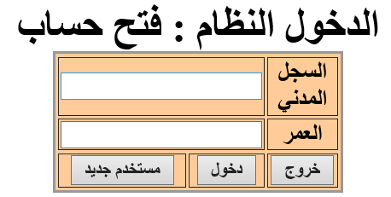
المطلوب :
- عند الضغط على زر الدخول (يسمح اذا كان السجل المدني = 5532 والعمر أعلى من 18)
اذا تحقق تظهر رساله (مرحبا بك ) و اذا لم يتحقق تظهر رساله (المعلومات خطاء)
- عند الضغط على زر الخروج (الخروج من صفحه النظام )
- عند الضغط على زر مستخدم جديد يتم انتقال المستخدم الى الصفحه الثانيه .

الصفحه الثانيه : new user (مستخدم جديد ):
المطلوب :
- عند الضغط على زر تأكيد الطلب يتم اظهار جميع النتائج كرساله نصيه في سطور متعددة
من ثم رساله أخرى (تم حفظ البيانات بنجاح) .
- عند الضغط على تسجيل عميل جديد (يتم مسح كافه البيانات)
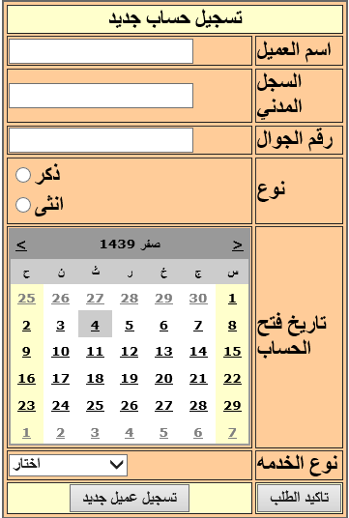
اختار - فتح حساب جاري – ادخار المال

